附件
课程简介

《房地产经纪人的职业规划》（视频课程）

为什么要制定职业规划？
如何制定职业规划？
如何检验职业规划是否符合发展的需要？
本课程帮助经纪人树立清晰且长久的目标，书写出属于自己的职业生涯蓝图！
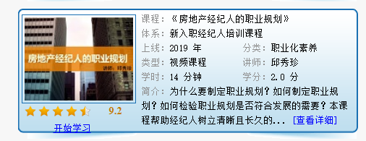
讲师：邱秀珍
背景：裕丰地产区域经理
裕丰商学院特聘讲师
简介：长期专注于二手房地产行业从业人员的培训、职业规划，并拥有二手房地产行业丰富的实战经验和深厚的行业理论功底，拥有多门自主开发课程，极具实用性和行业特色。并且善用体验、互动、启发的教学方式，结合丰富的教学案例分析、生动的模拟演练，最终呈现给学员系统、连贯和实用的课程，真正指导学员在实际的二手买卖、租赁、管理团队中学以致用。
《经纪人学堂——第5课 房地产价格的影响因素》
（电子书课程）

在房地产交易中，价格高低是决定能否成交和成交速度快慢的一个重要因素。那么房地产价格主要受哪些因素影响呢？
本课程帮助经纪人更好地了解房地产价格评价知识，为客户提供专业的咨询服务！
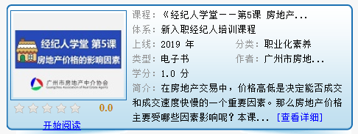

《房屋交易小学堂——第7期 按揭贷款有哪些》
（电子书课程）

什么是按揭贷款？按揭贷款有哪些形式？
贷款的还款方式有哪些？
本次课程帮助大家深度掌握交易知识，提升自身的专业水平！
